Задание 4. Чего больше? Чего меньше? Раскрась предметы, которых больше!
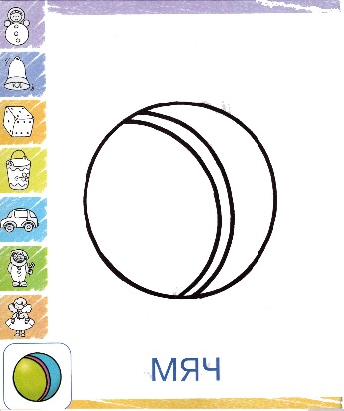 | 